Fonctions exponentielle

et logarithme népérien

Fonction exponentielle

Exercice 1
Simplifier les expressions suivantes :
$A=е^{5}×е^{3}×е^{-2}$ $B=\frac{е^{4}}{е^{2}}$ $C=\frac{е^{-3}}{е^{-2}×е^{-5}}$ $D={\left(\frac{е^{4}}{е^{-7}}\right)}^{5}$

Exercice 2
Simplifier les expressions suivantes :
$A=\frac{е^{x}}{е^{2x-1}}$ $B=е^{5x+1}×е^{3x-2}$ $C={\left(\frac{е^{-3x}}{е^{4}}\right)}^{2}$ $D=\frac{(е^{-3x})^{2}}{е^{2x}×е^{-5}}$

Exercice 3
Développer et réduire les expressions suivantes :
$A=(е^{x}+1)(е^{2x}-2)$ $B=(е^{-2t}+е^{3t})(е^{4t}-е^{-4t})$ $C=(e^{t}+1)^{2}$
$D=(е^{t}+е^{-t})^{2}$ $E=(е^{2x}-1)^{2}$ $F=(е^{3x}-е^{2x})(е^{3x}+е^{2x})$

Exercice 4
Résoudre les équations suivantes dans ℝ.
$(E_{1}) : е^{3x+1}=е^{2}$ $(E_{2}) : е^{x^{2}}=е^{16}$ $(E_{3}) : е^{2x}=е^{}$ $(E_{4}) : е^{-x}×е^{4}=1$
$(E_{4}) : {(е}^{x})^{3}=0$ $(E_{5}) : {-3е}^{x+1}=4$ $(E_{5}) : (е^{3x-1})^{2}=е^{x^{2}}$ $(E_{6}) : е^{x+1}=-е^{2x+1}$

Exercice 5
Résoudre les inéquations suivantes dans ℝ.
$(I_{1}) : е^{2x-2}≥е^{x^{2}}$ $(I_{2}) : е^{4x+1}<1$ $(I_{3}) :$$е^{3x}>е$ $(I_{4}) :$$е^{6x}-1≤0$

Exercice 6
Dresser le tableau de signes des fonctions suivantes :
$f(x)=е^{4x+5}$ $g(x)=-5е^{-3x^{}}$ $h(x)=(5x+1)е^{2x}$
$j(x)=\frac{1}{2}+\frac{3}{4}е^{-5x}$ $k(x)=(1-2x)е^{0,5x+0,01}$ $l(x)=е^{2x}-1$

Exercice 7
Calculer les dérivées des fonctions définies sur ℝ suivantes et en déduire leurs variations.
$f(x)=е^{3x}$ $g(x)=е^{-x+3}$ $h(x)=-2е^{4x+1}$ $i(x)=\frac{0,01}{1+3е^{2x}}$ $j(x)=\frac{е^{x}}{2+е^{-2x}}$

Exercice 8
Soit $f$ la fonction définie sur ℝ par $f(x)=3xе^{2x+1}$.
- Montrer que la fonction dérivée de $f$ est définie par $f(x)=(6x+3)е^{2x+1}$.
- En déduire les variations de $f$ sur ℝ.

Exercice 9
Étudier les variations de la fonction $f$ définie sur ℝ par $f(t)=(3-2t)е^{5t-1}$.

Exercice 10
Étudier les variations de la fonction $g$ définie sur ℝ par $g(t)=t^{2}е^{-t}$.


Exercice 11
On éteint le chauffage dans une pièce d’habitation à 22h.
On suppose, pour la suite du problème, que la température extérieure est constante et égale à 11°C.
On désigne par $t$ le temps écoulé depuis 22h, exprimé en heures, et par $f(t)$ la température de la pièce exprimée en °C. On souhaite étudier l’évolution de la température.
- Prévoir le sens de variation de la fonction $f$.
- On admet que $f(t)=9e^{-0,1t}+11$. Justifier mathématiquement le sens de variation de $f$.
- À quelle heure la température de la pièce est égale à 20°C ?
- Déterminer graphiquement l’heure à partir de laquelle la température passe en dessous de 15°C.

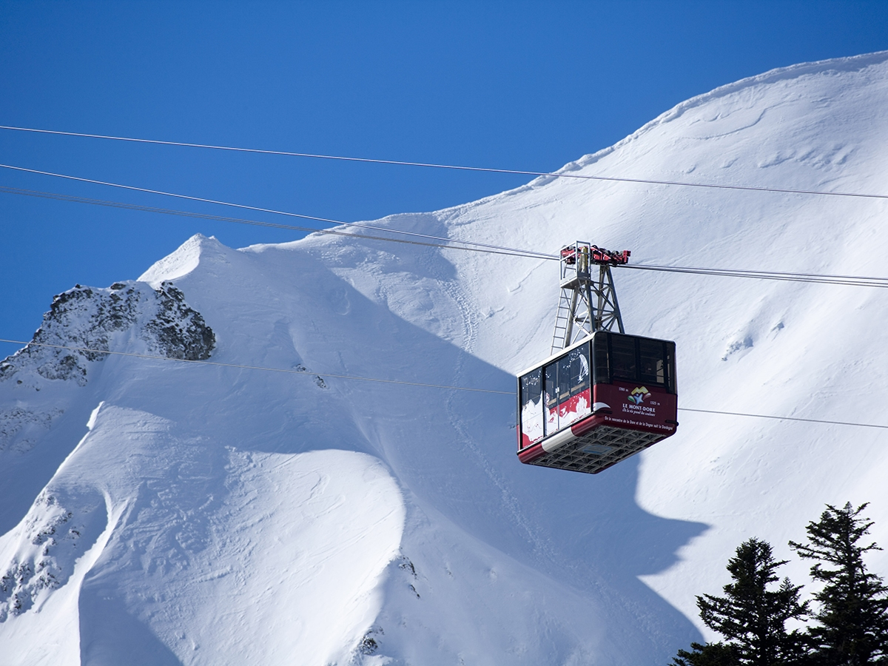
Exercice 12
On considère la fonction $f$ définie sur ℝ par $f(x)=\frac{е^{x}+е^{-x}}{2}$.
Cette fonction est appelée cosinus hyperbolique. Sa courbe représentative modélise par exemple un câble tendu entre deux poteaux.
- Calculer $f'(x)$ pour tout réel $x$.
- Déterminer les variations de $f$ sur ℝ.
- Vérifier les résultats obtenus à l’aide d’une calculatrice.


Exercice 13
Une entreprise fabrique des tote bags. Le prix à l’unité $x$ peut varier entre 5 et 10 €. Une étude de marché a permis de modéliser l’offre et la demande par les fonctions $f$ et $g$ définies par :
- $f(x)=10x-20$ où $f(x)$ est le nombre de tote bags, en centaines, que l’entreprise peut produire pour un prix de vente de $x$ euros.
- $g(x)=180е^{-0,12x}$ où $g(x)$ est le nombre de tote bags, en centaines, potentiellement achetés pour un prix de vente de $x$ euros.
- Le prix de vente est fixé à 6 €.
  - Combien de clients sont-ils prêts à acheter ?
  - Quelle quantité l'entreprise est-elle prête à fabriquer ?
  - Qui, de l'entreprise ou des clients, ne sera pas satisfait pour un prix fixé à 6 € ?
- On appelle prix d'équilibre le prix unitaire $x$ d'un produit pour lequel offre et demande sont égales.
Soit $h$ la fonction définie sur l’intervalle $[5;10]$ par $h(x)=g(x)-f(x)$.
- Établir le tableau de variations de la fonction $h$ sur l’intervalle $[5;10]$.
- Utiliser le tableau précédent pour justifier que l'équation $h(x)=0$ admet une unique solution $α$ sur l'intervalle $[5;10]$. Donner une valeur approchée de $α$ arrondie à 0,1 près.
- Quel est le prix d'équilibre ?

Exercice 14
On souhaite contrôler le taux de sucre d’une production de melons à l’aide d’un réfractomètre à mesure rapide. Le taux de défaillance du réfractomètre dans l’intervalle de temps $[0;+∞[$ peut être modélisé par la fonction $f$ définie par $f(t)=1-(1+2t)e^{-2t}$ où $t$ est exprimé en heures.
- Quel est le taux de défaillance du réfractomètre au bout d’une heure ? Arrondir à $10^{-2}$.
- Étudier les variations de $f$.
- Pour des raisons de fiabilité, on doit changer le réfractomètre lorsque le taux de défaillance est au-dessus de 0,75. Déterminer graphiquement à $10^{-1}$ près la durée d’utilisation du réfractomètre.

Fonction logarithme népérien

Exercice 15
Simplifier l’écriture des expressions suivantes :
$lne^{-1}$ $lne^{2}$ $ln\sqrt{e}$ $lne+ln1$ $ln\frac{1}{\sqrt{e}}$ $e^{ln2}$
$e^{-ln3}$ $e^{0}$ $e^{2ln2}$ $e^{\frac{1}{2}ln3}$ $e^{1+ln2}$ $e^{-2ln3}$

Exercice 16
Exprimer chacun des nombres suivants sous la forme $lny$ où $y$ est un réel strictement positif.
$ln4+ln2$ $-ln2$ $ln5-ln6$ $2ln\frac{2}{3}$ $-3ln\frac{1}{4}$ $2ln3-3ln2$

Exercice 17
Écrire chaque expression suivante sous la forme $lny$.
$ln3+ln(x+1)$ $ln(2x+1)-ln(1+x^{2})$ $2ln(3-x)-lnx$ $ln2x-3$

Exercice 18
Résoudre dans l’intervalle $I$ les équations suivantes. On donnera l’ensemble solution.
- $ln(x+2)=2lnx$ $I=]0;+∞[$
- $ln(2x-3)+ln3=2lnx$ $I=]0;+∞[$
- $lnx+ln(x+2)=ln(9x-12)$ $I=]\frac{4}{3};+∞[$
- $ln(x+4)=2ln(x+2)$ $I=]-2;+∞[$
- $ln(x+3)+ln(x+1)=ln(x+13)$$I=]-1;+∞[$
- $ln(3x-1)-lnx=ln2$ $I=]\frac{1}{3};+∞[$
- $2ln(2x-1)-ln(x+5)=0$ $I=]\frac{1}{2};+∞[$
- $ln(x-2)=3$ $I=]2;+∞[$
- $ln\frac{x-1}{x+1}=1$ $I=]1;+∞[$

Exercice 19
Résoudre dans l’intervalle $I$ les inéquations suivantes. Préciser l’ensemble solution.
- $ln(x-2)≤0$ $I=]2;+∞[$
- $ln(x-4)≤3$ $I=]4;+∞[$
- $ln(3x+1)-ln(x+1)≥ln2$ $I=]-\frac{1}{3};+∞[$
- $ln\frac{2x+1}{x+1}≤0$ $I=]-\frac{1}{2};+∞[$

Exercice 20
Dresser le tableau de signes des fonctions suivantes définies sur $]0;+∞[$:
$f(x)=1-lnx$ $g(x)=1+2lnx$ $h(x)=-2lnx+5$

Exercice 21
Résoudre les équations suivantes dans ℝ.
$е^{x}=2$ $е^{2t-1}=5$ $2{\left(е^{2x}\right)}^{2}=1$ $е^{{1+t}^{2}}=-2$ $0,2е^{3x+1}-4=0$

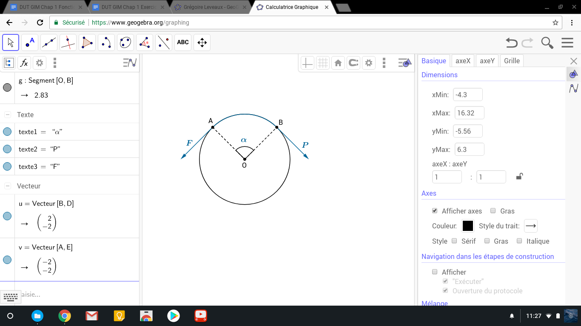
Exercice 22
Pour hisser un poids $P$ à l’aide d’une corde enroulée sur une poulie fixe, il faut exercer une force $F=Pe^{fα}$où $f$ est le coefficient de frottement de la corde sur la poulie et $α$ une mesure en radians de l’angle $\hat{AOB}$.
On donne $f=0,075$ ; déterminer la valeur arrondie à $10^{-2}$de $α$ permettant de hisser un poids de 45 Newtons, en exerçant une force de 52 Newtons.

Exercice 23

La tension $V(t)$ aux bornes d’un condensateur se déchargeant dans un résistor varie en fonction du temps $t$ suivant la loi $V(t)=V_{0}e^{-\frac{t}{RC}}$ où $V_{0}$ est la tension initiale, $R$ la résistance et $C$ la capacité du condensateur.
On donne $C=12μF$ (microFarads). Calculer $R$ en Ohms, sachant que la tension est tombée au $\frac{1}{10}$ de sa valeur initiale au bout de 2 secondes.

Exercice 24
Calculer les dérivées des fonctions suivantes et en déduire leurs variations.
$f(x)=1+2lnx$ pour tout $x>0$ $g(x)=ln(3x+1)$ pour tout $x∈]-\frac{1}{3};+∞[$ $h(x)=ln(1-2x)$ pour tout $x∈]-∞;\frac{1}{2}[$ $i(x)=2ln(x^{2}+1)$ pour tout réel $x$

Exercice 25
Soit $f$ la fonction définie sur l'intervalle $[1;30]$ par $f(x)=x+50-18lnx$.
- Montrer que la fonction dérivée de $f$ est définie pour tout $x$ de $[1;30]$ par $f'(x)=\frac{x-18}{x}$.
- En déduire les variations de $f$ sur $[1;30]$.
- Donner une valeur approchée à $10^{-2}$ près du minimum de $f$.

Exercice 26
Soit $f$ la fonction définie sur l'intervalle $[0,5;6]$ par $f(x)=2x-3-4lnx$. On note $C_{f}$ la courbe représentative de $f$ dans un repère orthonormé.
- Montrer que la fonction dérivée de $f$ est définie pour tout $x$ de $[0,5;6]$ par $f'(x)=\frac{2(x-2)}{x}$.
- En déduire les variations de $f$ sur $[0,5;6]$.
- Déterminer l’équation de la tangente à $C_{f}$ en $2$.
- Montrer que l’équation $f(x)=0$ admet une unique solution notée $x_{0}$ dans l’intervalle $[2;6]$ et donner une valeur approchée de $x_{0}$ à $10^{-2}$ près.


Exercice 27
On admet que la probabilité qu’un certain type de catastrophe naturelle ne se produise pas pendant les $t$ années à venir est donnée par la fonction $f$ définie sur $[0;+∞[$ par $f(t)=e^{-t^{2}/10^{5}}$.
- Calculer à $10^{-3}$ près la probabilité que cette catastrophe naturelle ne se produise pas pendant les 50 ans à venir.
- Étudier les variations de la fonction $f$.
- Résoudre l’équation $f(t)=0,5$. Interpréter.


Exercice 28
Pour préserver l’environnement, les français trient depuis de nombreuses années leurs déchets, en particulier le verre.
On désigne par $f$ la fonction définie sur l’intervalle $[0;+∞[$ par $f(t)=67-\frac{300}{e^{0,18t}+5}$.
Cette fonction représente le taux, exprimé en %, de recyclage du verre en fonction du temps $t$, exprimé en années, écoulé depuis 2005.
- Calculer le taux de recyclage en 2019.
- Déterminer graphiquement puis algébriquement l’année où le taux de recyclage atteint 63,84%.
- Déterminer les variations de $f$ sur $[0;+∞[$. Interpréter.

Exercice 29
Une entreprise fabrique chaque mois $x$ tonnes d’un certain produit, avec $x$ appartenant à l’intervalle $[1;6]$. Le coût moyen de fabrication, exprimé en milliers d’euros, pour une production mensuelle de $x$ tonnes est donné par $C(x)$ où $C$ est la fonction définie par : $C(x)=\frac{0,01e^{x}+2}{x}$.
- À l’aide de la calculatrice, conjecturer le sens de variation de $C$ sur l’intervalle $[1;6]$.
- Montrer que la fonction dérivée de $C$ est définie par $C'(x)=\frac{f(x)}{100x^{2}}$ où $f$ est la fonction définie par $f(x)=xe^{x}-e^{x}-200$.
- Étudier les variations de $f$ sur l’intervalle $[1;6]$.
- Montrer que $f$ s’annule sur l’intervalle $[1;6]$ en un unique réel $α$. Donner la valeur de $α$ à $10^{-2}$ près.
- En déduire les variations de la fonction $C.$

Exercice 30
Soit $g$ la fonction définie sur $]0;+∞[$ par : $g(x)=xlnx-2x+3$.
- Étudier les variations de la fonction $g$ et en déduire que $g>0$.
- Soit la fonction $f$ définie sur $]0;+∞[$ par : $f(x)=2x^{2}lnx-5x^{2}+12x$. Montrer que $f'(x)=4g(x)$.
- En déduire les variations de $f$.
- Déterminer l’équation de la tangente à la courbe représentant $f$ au point d’abscisse $1$.

Exercice 31
- On considère la fonction $g$ définie par $g(x)=x^{3}-1+2lnx$.
  - Étudier les variations de $g$ sur son ensemble de définition.
  - Calculer $g(1).$En déduire le signe de $g$ sur son ensemble de définition.
- Soit la fonction $f$ définie par $f(x)=x-1-\frac{lnx}{x^{2}}$.
  - Montrer que $f'(x)=\frac{g(x)}{x^{3}}$.
  - En déduire les variations de $f$.

